Rancang Bangun Sistem Informasi Monitoring Organisasi Mahasiswa di Universitas Banten Jaya Berbasis Web Menggunakan Framework Codeigniter

INFO ARTIKEL |  |  | ARTIKEL
 |  |  | Organisasi Mahasiswa di Universitas Banten Jaya saat ini dalam hal pengelolaan administrasi seperti pengajuan dana, proposal, laporan petanggungjawaban serta pengumuman, informasi kegiatan dan lain sebagainya masih menggunakan sistem manual yang masih menggunakan kertas sehingga rentan terhadap kekeliruan penyimpanan data. Seluruh administrasi kegiatan akan diarsipkan dan dijadikan acuan dalam pelaksanaan kegiatan bagi setiap organisasi mahasiswa pada periode selanjutnya serta belum adanya monitoring kegiatan organisasi mahasiswa sebagai bahan evaluasi organisasi mahasiswa dari Kemahasiswaan. Kekurangan tersrbut dapat diatasi oleh sistem informasi yang himpun semua data dengan baik. Tujuan dari penelitian ini adalah untuk merancang website monitoring kegiatan organisasi mahasiswa dan membantu mengoptimalkan proses administrasi organisasi mahasisswa melalui SIMORA. Metode perancangan sistem yang digunakan dalam penelitian ini yaitu menggunakan metode Waterfall sehingga lebih mudah dikembangkan dan menggunakan UML untuk pemodelan sistem secara visual. SIMORA dibuat berbasis website dengan mengunakan framework CodeIgniter. Pada sistem ini dapat membantu organisasi mahasiswa disiplin dalam pengajuan kegiatan karena pada sistem SIMORA ini tidak dapat mengajukan kegiatan jika tidak sesuai dengan Rancangan Anggaran Kegiatan (RAK) padas sistem ini juga hanya memasukkan data data pengajuan sehingga dapat meminimalisir revisi pengajuan.
 |  |  | ABSTRACT

- Pendahuluan
Mahasiswa sebagai komponen terbesar dan kampus mempunyai peran yang besar dalam perkembangan kampus ataupun negara dengan menyampaikan ide-ide yang membangun. Penyampaian ide-ide ini membutuhkan suatu wadah berupa organisasi untuk mendukung ide-ide tersebut yang disampaikan, mahasiswa dapat memilih kegiatan yang sesuai dengan hobi dan minatnya untuk mengembangkan diri. Dengan mengikuti kegiatan organisasi sesuai dengan keinginan atau ketertarikan yang berasal dari dalam individu yang merupakan hasil pilihannya sendiri tanpa paksaan dari siapapun, yang membuatnya senang dengan pilihannya tersebut dan mau mengikuti secara aktif kegiatan-kegiatan organisasi sehingga dapat menentukan karakter dan.kualitas dari mahasiswa, karena dalam berorganisasi akan melatih jiwa kepemimpinan mahasiswa, melatih mental, mampu menyelesaikan masalah, bekerja sama dalam tim, dan lain sebaginya yang sangat bermanfaat untuk perkembangan kemampuan dari Mahasiswa.
Penelitian (Annur & Delianti, 2020)⁠ tentang perancangan sistem informasi Himpunan Mahasiswa Rokan Hulu didapatkan kesimpulan bahwa Sistem Informasi ini sebagai pusat informasi Agenda Kegiatan, Beasiswa dan Laporan Pertanggungjawaban Kepengurusan bagi seluruh anggota Himpunan Mahasiswa yang berasal dari Kabupaten Rokan Hulu. Sistem Informasi Himpunan Mahasiwa Rokan Hulu dirancang menggunakan Framework Yii2, bahasa pemrograman PHP dan Database MySql. Sedangkan penelitian (Apriliani et al., 2020)⁠ tentang Aplikasi Monitoring Unit Kegiatan Mahasiswa (UKM) Universitas Teknologi Sumbawa Berbasis WEB di bangun menggunakan bahasa pemrograman Hypertext Preprocessor (PHP) dan basis data MySQL sebagai Database Management System (DBMS), aplikasi tersebut berisikan informasi mengenai prestasi - prestasi yang di peroleh, program kerja dan daftar anggota dari masing-masing UKM serta memonitor anggota UKM. Aktor yang berada dalam sistem ini hanya menyangkut 2 aktor yaitu organisasi mahasiswa dan Wakil Rektor 3 (tiga) bagian kemahasiswaan Universitas Teknologi Sumbawa.
Universitas Banten Jaya merupakan perguruan tinggi swasta yang memfasilitasi 18 organisasi mahasiswa yang dikelola oleh kepala bagian kemahasiswaan dengan masing-masing kewenangan dan tugas pokoknya. Kualitas dari sebuah organisasi bisa terlihat dari tata kelola administrasinya sehingga memungkinkan pelaksana organisasinya menjadi lebih bertanggung jawab terhadap tugas dan perannya dalam berorganisasi. Organisasi Mahasiswa di Universitas Banten Jaya saat ini dalam hal pengelolaan administrasi seperti pengajuan dana, proposal kegiatan, dan laporan pertanggungjawaban masih menggunakan sistem manual yang relatif banyak menggunakan kertas dalam pengajuannya sehingga rentan terhadap kekeliruan penyimpanan data, seluruh administrasi kegiatan akan diarsipkan dan dijadikan acuan dan evaluasi dalam pelaksanaan kegiatan bagi setiap organisasi mahasiswa pada periode selanjutnya. Terlebih lagi tidak adanya cadangan arsip yang dibuat yang bisa menyebabkan kesalahan informasi saat pembuatan laporan akhir tahun baik untuk organisasi mahasiswa maupun dari lembaga kampus khususnya pada bagian Ka.Prodi dan Biro Akademik, dan juga organisasi mahasiswa yang kesulitan menemui pihak yang bersangkutan untuk meminta persetujuan pengajuan kegiatan.
Selanjutnya, untuk dapat melaksanakan pembinaan secara optimal, kampus memerlukan informasi mengenai kondisi organisasi mahasiswa serta trasnparasi informasi antara kemahasiswaan dengan organisasi mahasiswa. Pengelolaan secara manual tidak memungkinkan kampus untuk mendapatkan informasi mengenai kondisi organisasi mahasiswa dengan akurat, cepat, dan mudah. Untuk itu, diperlukan sistem terkomputerisasi guna mendapatkan informasi yang efektif dan efisien. Sistem Informasi Monitoring Organisasi Mahasiswa berperan sebagai sarana pendukung jalannya keorganisasian berbasis web sehingga dapat diakses secara online dengan berbagai fitur layanan yang saling terintegritas antar satu dengan yang lainnya. Sistem informasi ini dapat memudahkan kepala kemahasiswaan mengawasi organisasi mahasiswa dalam hal administrasi dan kegiatan mahasiswa, serta kedisiplinan organisasi mahasiswa terhadap program yang akan dilaksanakan.
Tujuan dari penelitian ini adalah merancang dan membangun sistem informasi monitoring organisasi mahasiswa yang dapat digunakan oleh seluruh organisasi mahasiswa, kemahasiswaan, kepala program studi dan biro akademik. Dengan dibuatnya sistem informasi ini diharapkan membantu mengoptimalkan proses pengajuan rencana anggaran kegiatan (RAK), Proposal, laporan pertanggungjawaban hingga meminimalisir resiko terjadinya kesalahan akibat human eror dan elatih kedisiplinan organisasi mahasiswa dalam pengajuan kegiatan dan laporan pertanggungjawaban. Pada pembuatan sistem informasi ini terdiri dari use case diagram, aktifity diagram, class diagram, squence diagram. Penelitian ini menggunakan metode Waterfall karena metode ini mudah digunakan dalam melakukan proses deventalisasi atau proses kontroling dalam perencanaan sistem karena tahapan dalam menyelesaikannya step by step, dengan ini dapat terkontrol dari step satu sampai step akhir dan juga meminimalisir kesalahan dalam perancangan sistem. Platform yang digunakan adalah website dan bahasa pemrograman yang digunakan adalah php dengan menggunakan framework Codeigniter.
- Metodologi Penelitian
- Metodologi Penelitian
Waterfall sering dinamakan siklus hidup klasik, dimana hal ini menggambarkan pendekatan yang sistematis dan juga berurutan pada pengebangan perangkat lunak dimulai dengan spesifikasi kebutuhan pelanggan lalu berlanjut melalui tahap-tahap perencanaan, pemodelan, konstruksi serta penyerahan sistem kepada pelanggan sampai dengan pemeliharaan (Teduh Sanubari, Cahyo Prianto, 2020)⁠.

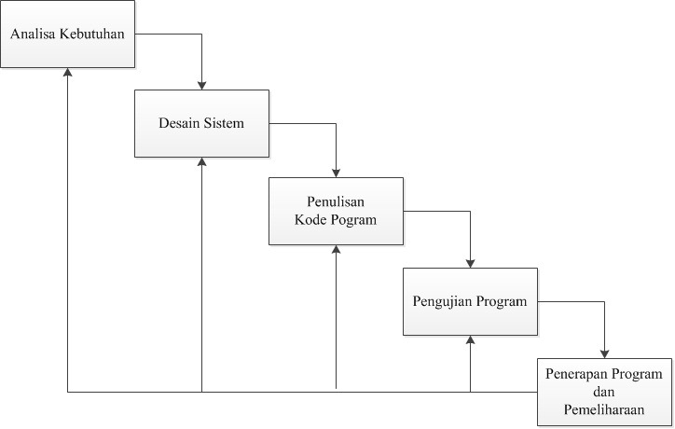
Gambar 1. Metode Waterfall
Adapun penjelasan waterfall sebagai berikut :
- Analisis kebutuhan
Dalam penelitian ini melakukan observasi untuk menemukan letak permasalahan yang ada pada sistem yang berjalan, kebutuhan sistem dan solusi untuk mengatasi permasalahan yang ada pada sistem yang berjalan. Penulis melakukan wawancara dengan kepala bagian kemahasiswaan Universitas Banten Jaya, setelah melakukan observasi penulis mendapat informasi mengenai alur dari sistem yang berjalan dan hal yang dibutuhkan oleh penulis untuk membangun sistem monitoring Organisasi mahasiswa.
- Desain Sitem
Pada tahap ini penulis mengadaptasi hasil dari analisis kebutuhan dalam bentuk desain, diantaranya UML yang digunakan untuk pemodelan perangkat lunak agar lebih mudah diimplementasikan kedalam sistem. Kemudian untuk perancangan database penulis menggunakan MySQL dan untuk memberi gambaran penulis membuat desain interface menggunakan pencil dan metode yang digunakan dalam pengujian yaitu black box.
- Penilisan Kode Program
Setelah melalu tahap analisis dan desain selanjutnya masuk kedalam tahap pembuatan kode program yaitu penulis mengimplementasikan rancangan program dalam bahasa pemprograman PHP dan menggunakan framework CodeIgniter, sehingga semua fungsi dapat dijalankan oleh pengguna.
- Penerapan
Pada tahap ini penulis melakukan pengujian terhadap sistem yang bertujuan untuk mengevaluasi atribut-atribut atau fungsionalitas sebuah sistem apakah sesuai dengan kebutuhan yang diinginkan.
- Pengujian Program da Pemeliharaan
Tahap terakhir yaitu pendukung dan pemeliharaan melakukan pemeliharaan secara berkala dimulai dari mencadangkan database, perubahan struktur hardware, dan update fitur pada sistem.
- Analisis Sistem Berjalan
Pada proses pelaksanaan pengajuan kegiatan organisasi mahasiswa di universitas Banten Jaya, mahasiswa sulit mendapatkan tanda tangan dengan pihak yang bersangkutan dalam pengajuan kegiatan organisasi mahasiswa baik itu karena kesalahan format pengajuan maupun sulitnya bertemu dengan pihak tersebut, waktu yang kurang efektif dalam pengajuan kegiatan, kurang disiplinnya mahasiswa dalam pengajuan kegiatan dan juga bagi pihak yang bersangkutan untuk menyimpan arsip data setiap pelaksanaan untuk dijadikan laporan pertanggungjawaban, pihak kampus dan mahasiswa lainnya yang kurang mengetahui setiap kegiatan mahasiswa sehingga kurangnya minat mahasiswa terhadap setiap kegiatan mahasiswa disetiap tahunnya. Untuk mengatasi masalah tersebut penulis akan membangun sebuah sistem “Rancang Bangun Sistem Informasi Monitoring Organisasi Mahasiswa di Universitas Banten Jaya berbasis website menggunkana framework CodeIgniter”. Dari analisa yang telah dilakukan terhadap kegiatan organisasi mahasiswa yang akan berjalan dikemudian hari, maka perancangan sistem ini dengan memanfaatkan teknologi aplikasi berbasis website yang dilakukan untuk dapat mengatasi berbagai masalah dan kendala yang ada pada sistem yang berjalan saat ini.
- Use case Sistem Berjalan

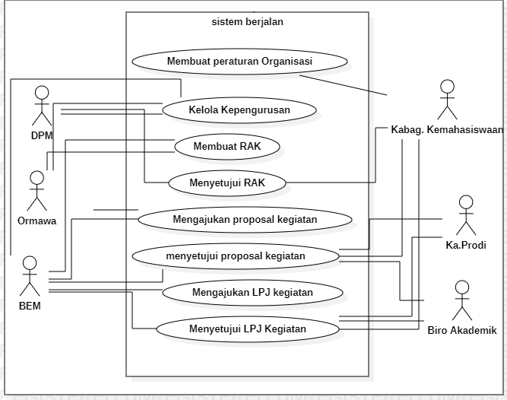
Gambar 2. Usecase Sistem Berjalan
Adapun penjabaran use case diagram sistem berjalan pada Gambar 2 dijelaskan pada Tabel 1.
Tabel 1. Deskripsi Use Case
Use case | Deskripsi
Membuat Peraturan Organisasi | Dengan adanya peraturan, organisasi mahsiswa terarah dalam melakukan kegiatan
Kelola Kepengurusan | Kepengurusan
Membuat RAK | Mengajukan rancangan anggaran kegiatan (RAK) organisasi mahasiswa untuk 1 tahun kepengurusan
Menyetujui RAK | Menyetutui rancangan anggaran kegiatan (RAK) kegiatan yang akan dilaksanakan selama 1 tahun kepengurusan organisasi mahsiswa
Mengajukan Proposal Kegiatan | Mengajukan proposal kegiatan sesuai dengan RAK
Menyetujui Proposal Kegiatan | Menyetujui kegiatan yang akan dilaksanakan
Mengajukan LPJ Kegiatan | Mengajukan LPJ kegiatan yang sudah dilaksanakan
Menyetujui LPJ Kegiatan | Menyetujui laporan pertanggungjawaban kegiatan yang telah dilaksnaakan

- Aktifity Sistem Berjalan
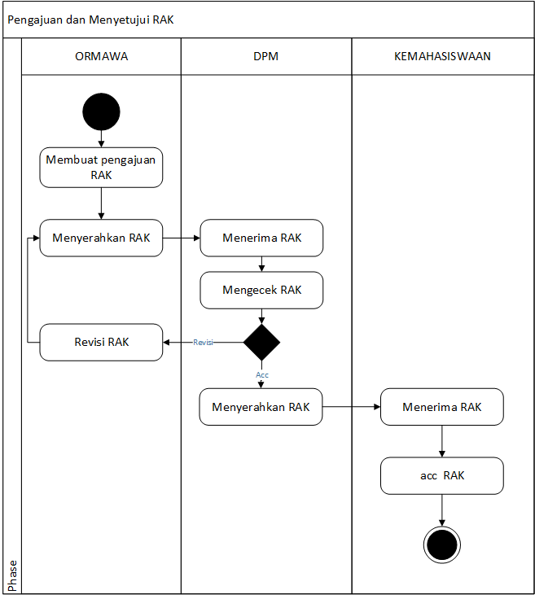
Gambar 3. Aktifity Sistem Berjalan Pengajuan RAK
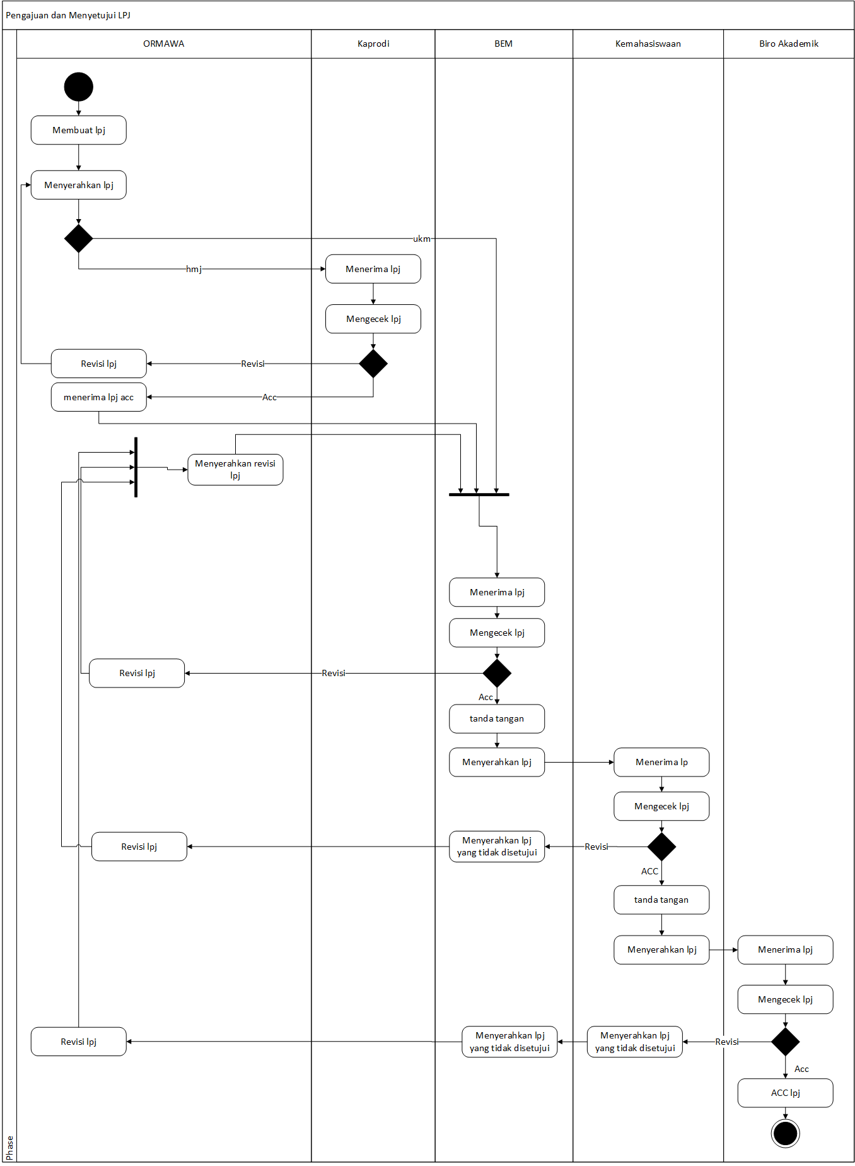
Gambar 4. Aktifity Sistem Berjalan Pengajuan Proposal
- Squence Diagram
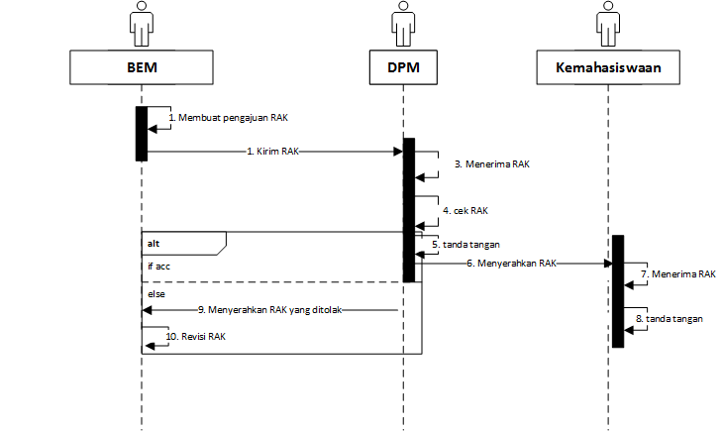
Gambar 5. Squence Diagram Sistem Berjalan Pengajuan RAK
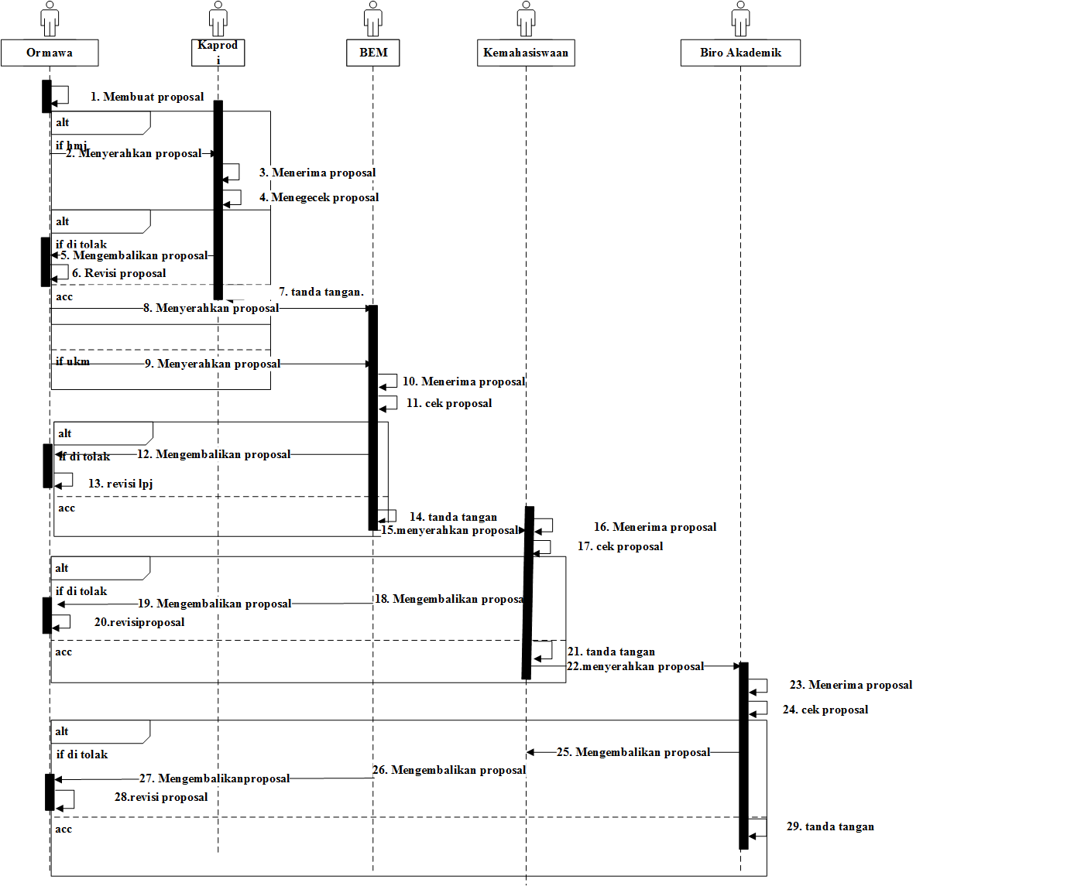
Gambar 6. Squence Diagram Sistem Berjalan Pengajuan Proposal
Adapun rancangan prototype sistem pada penelitian ini terdapat 6 struktur tampilan yaitu sebagai berikut :
- Struktur Tampilan Biro Akademik
Struktur tampilan biro akademik ketika melakukan login terdapat tampilan menu dashboard, Data Organisasi, Persetujuan Kegiatan, Persetujuan Artikel, dan logout. Adapun penjabarannya disajikan pada Gambar 7.
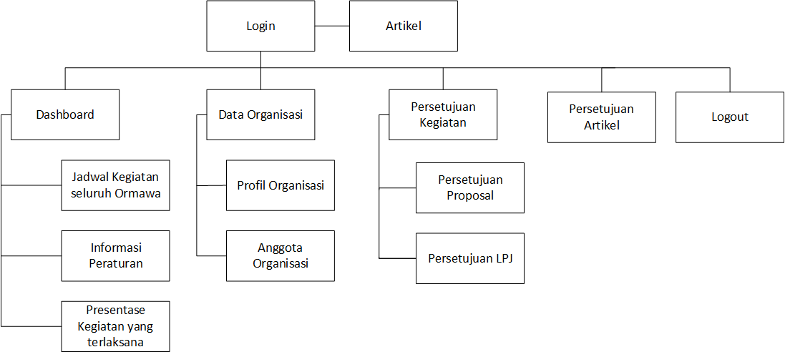
Gambar 7. Struktur Tampilan Biro Akademik
- Struktur Tampilan Kemahasiswaan
Struktur tampilan kemahasiswaan ketika melakukan login terdapat tampilan menu Dashboard, Data Pengguna, Data Organisasi, Persetujuan Kegiatan, Pengumuman, dan logout. Adapun penjabarannya disajikan pada Gambar 8.
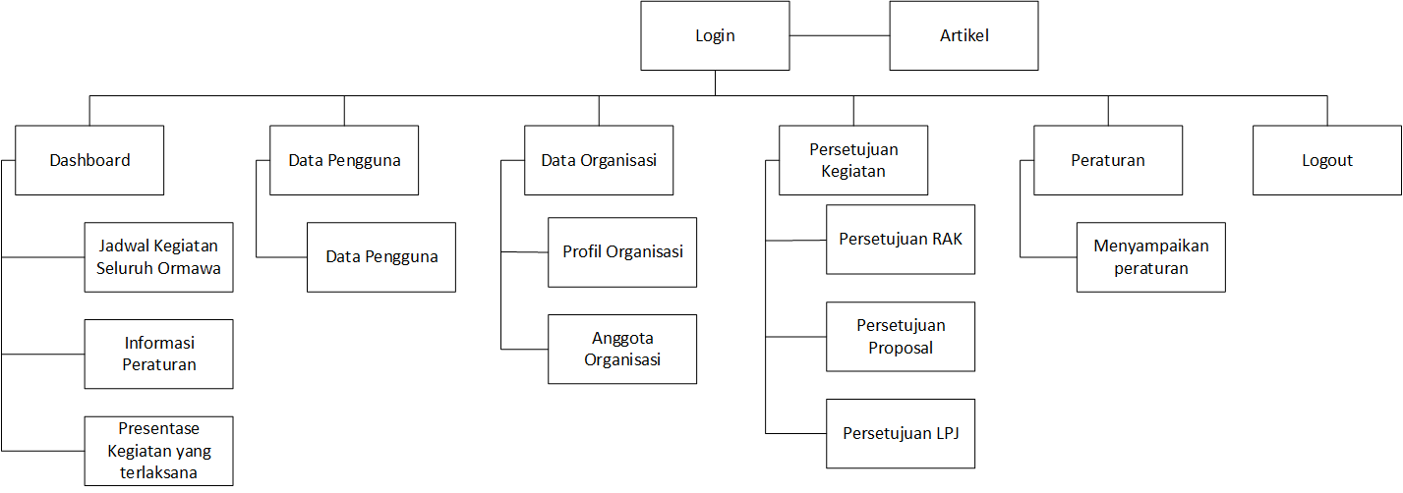
Gambar 8. Struktur Tampilan Kemahasiswaan
- Struktur Tampilan Kepala Program Studi
Struktur tampilan kepala program studi ketika melakukan login terdapat tampilan menu Dashboard, Data Organisasi, Persetujuan Kegiatan dan logout. Adapun penjabarannya disajikan pada Gambar 9.
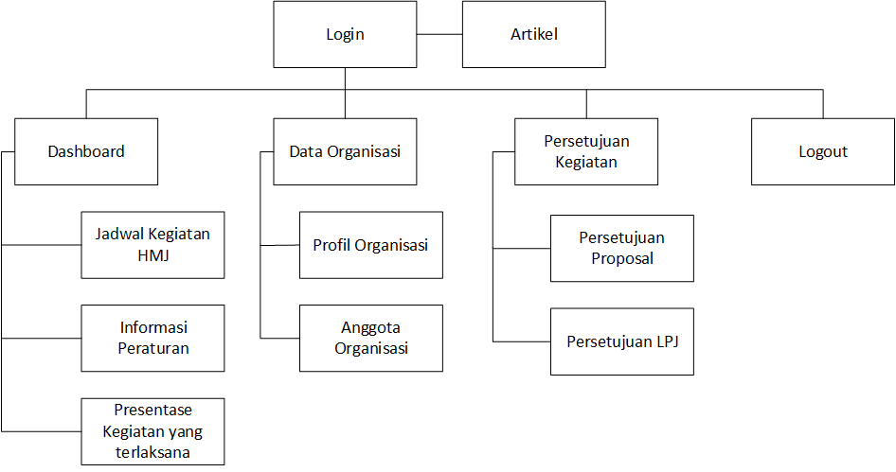
Gambar 9. Struktur Tampilan Kepala Program Studi
- Struktur Tampilan DPM
Struktur tampilan kepala program studi ketika melakukan login terdapat tampilan menu Dashboard, Data Organisasi, Persetujuan RAK dan logout. Adapun penjabarannya disajikan pada Gambar 10.
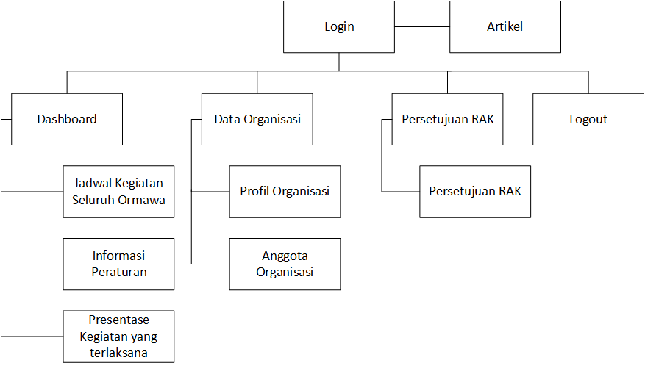
Gambar 10. Struktur Tampilan DPM
- Struktur Tampilan BEM
Struktur tampilan kepala program studi ketika melakukan login terdapat tampilan menu Dashboard, Data Organisasi, Pengajuan Kegaiatn, Persetujuan Kegiatan dan logout. Adapun penjabarannya disajikan pada Gambar 11.
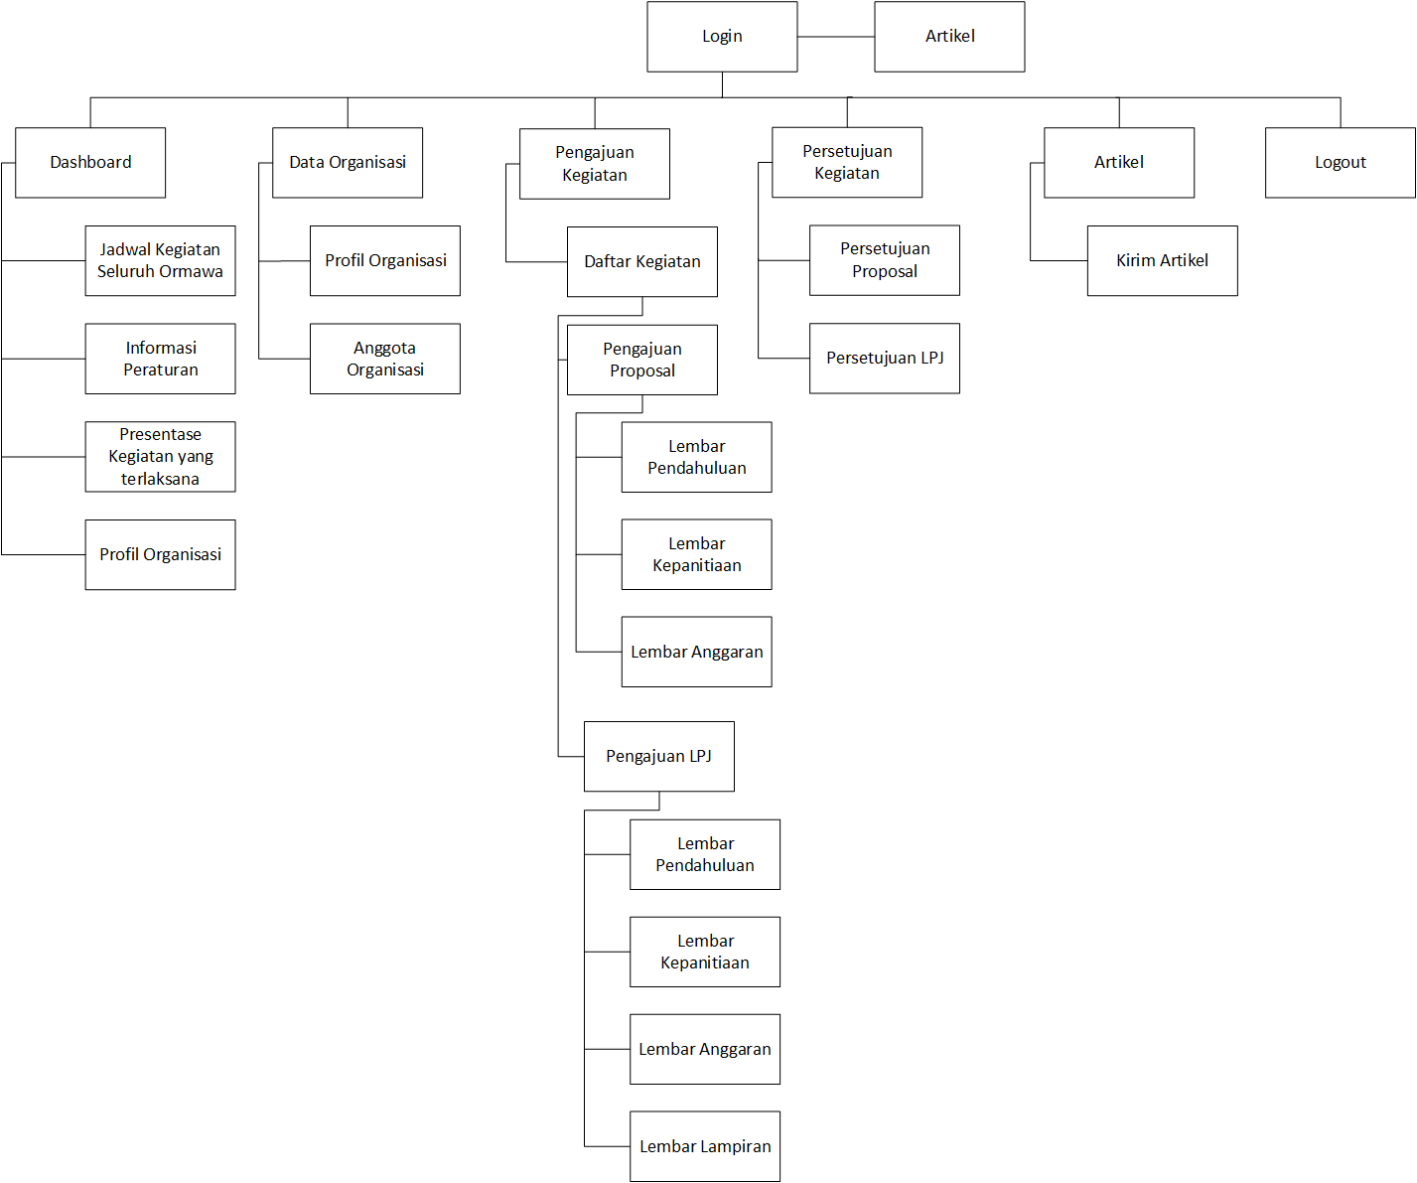
Gambar 11. Struktur Tampilan BEM
- Struktur Tampilan Organisasi Mahasiswa
Struktur tampilan kepala program studi ketika melakukan login terdapat tampilan menu Dashboard, Data Organisasi, Pengajuan Kegaiatn, dan logout. Adapun penjabarannya disajikan pada Gambar 12.
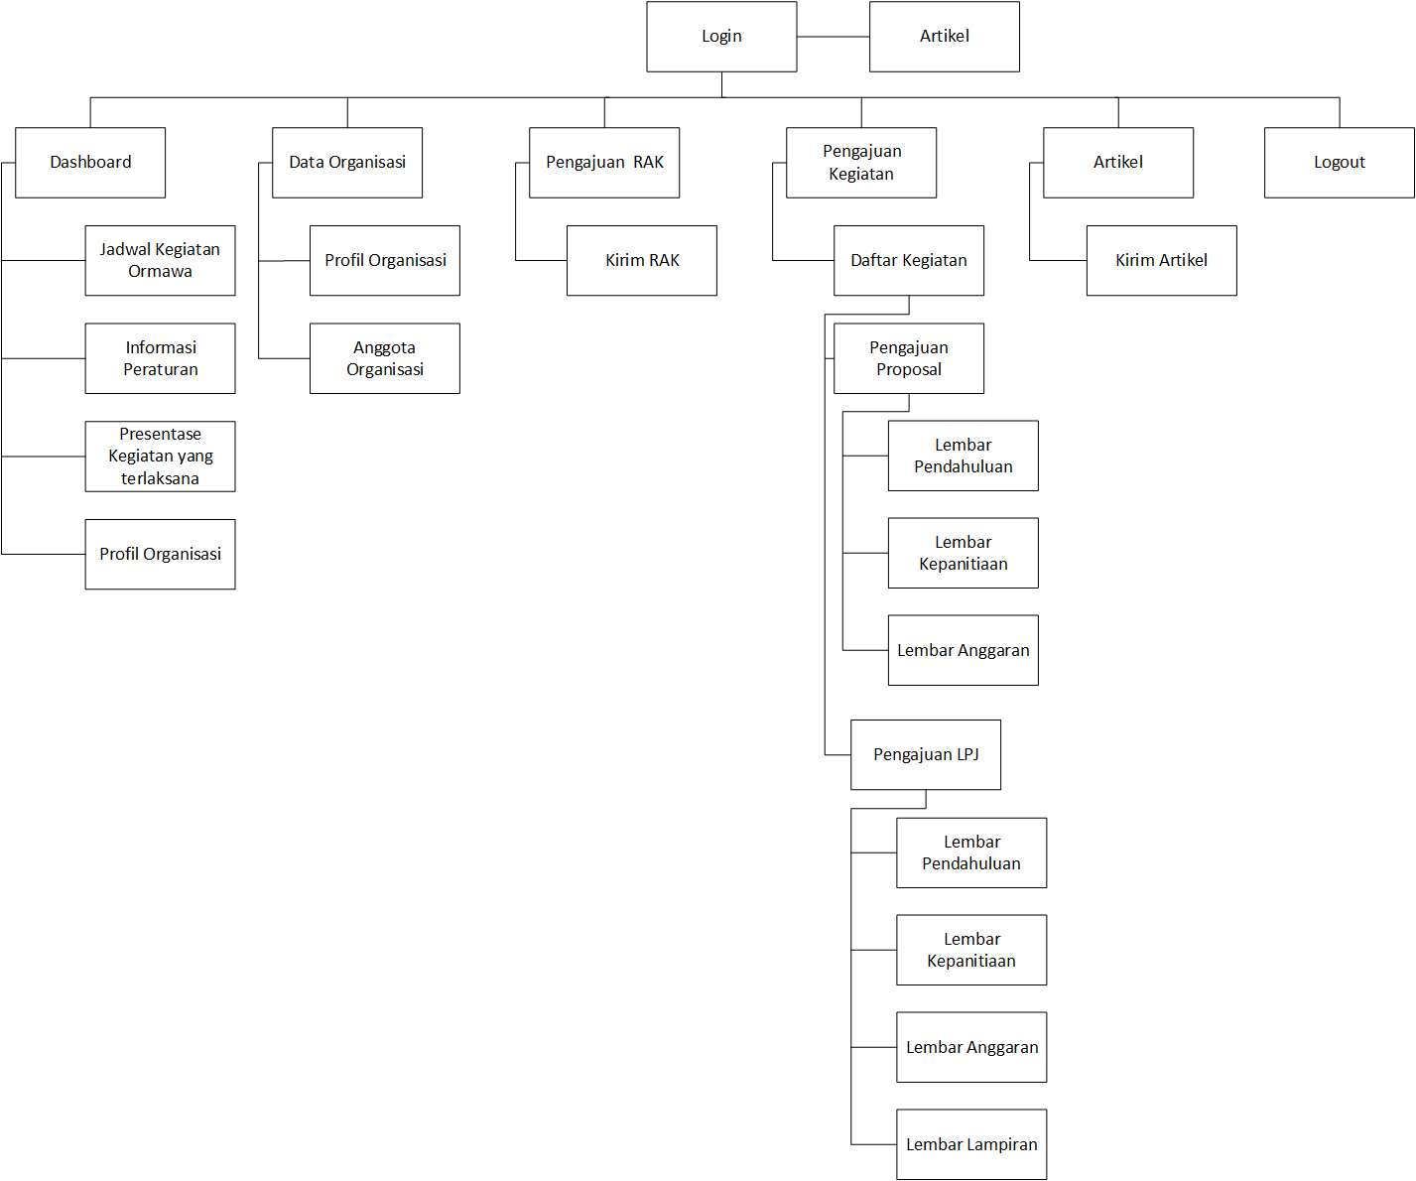
Gambar 12. Struktur Tampilan Organisasi Mahasiswa
- Rancangan Prototype Sistem
- Pemodelan data
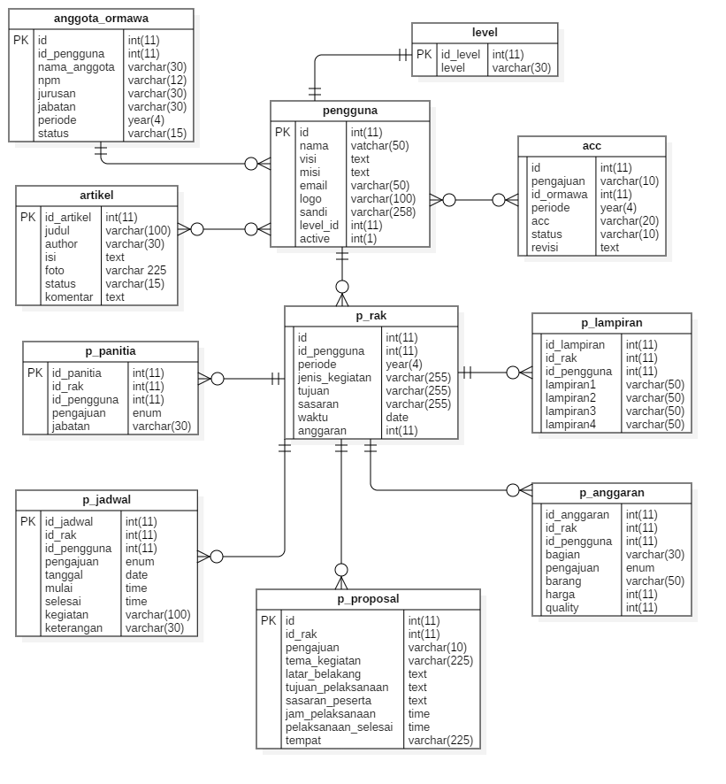
Gambar 13. Pemodelan Data
- Hasil dan Pembahasan
- Implementasi Sistem
- Form Login
- Pengajuan RAK
- Pengajuan Proposal
- Tata Letak Sistem yang Direkomendasikan
- Uji Coba dan Hasil

